История Сусатской школы.

- Образование в Сусате до школы.
История Сусатской школы уходит своими корнями в далекое прошлое.
Давным – давно ещё до Октябрьской революции, в Сусате действовала церковно-приходская школа, где работали с казачатами двое учителей – И. В. Секретов, К. А. Чеботарев и священник – законоучитель А. Я. Качалин и инструктор по военной подготовке старший урядник И. Г. Тихонов. Учились в школе ребята изо всех ближайших хуторов.
В 1918 году школа была отделена от церкви и именовалась уже начальной.

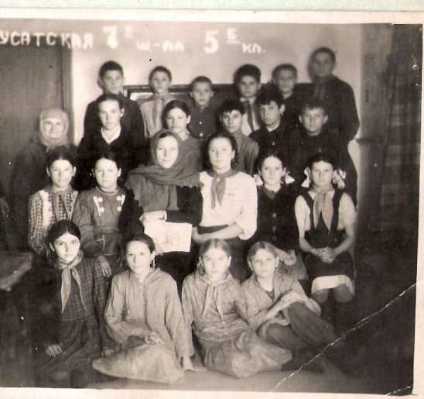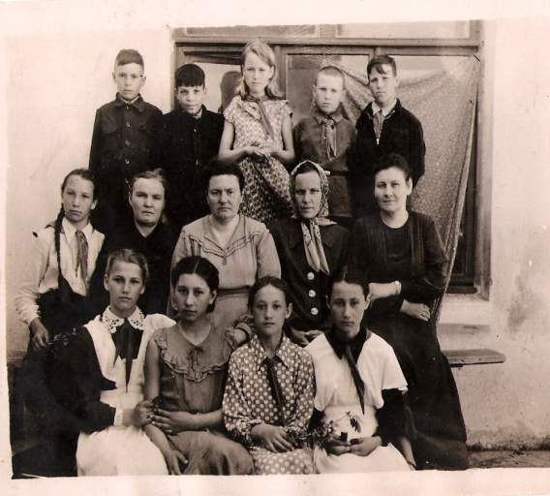
Фото1 Фото2
1937-м году, школа стала "семилеткой" и располагалась сразу в трех зданиях: двух деревянных домиках и одном кирпичном. Проблем было более чем достаточно: ребятишки учились в две смены, учителям приходилось туговато, потому что тогда не ученики переходили из кабинета в кабинет, а педагоги, которые носили с собой все свои наглядные пособия. Однако на трудности никто не жаловался -не приучены были к этому. В сороковом, предвоенном, году Сусатская школа впервые выпустила в большую, взрослую жизнь своих семиклассников. Но началась война, и почти все они ушли на фронт, многие не вернулись назад, погибли... А школа продолжала работать: детишки
ходили на уроки, учителя по-прежнему делились с ними своими знаниями.
Когда летом и осенью сорок второго в хуторе хозяйничали фашисты, три школьных здания были разрушены. Но через полгода, в феврале, когда едва избавились от оккупантов, сусатская «семилетка» была восстановлена, только правда, разместилась она теперь в обычных домах, трех чудом уцелевших небольших зданиях.
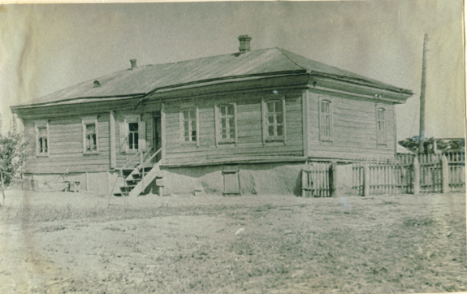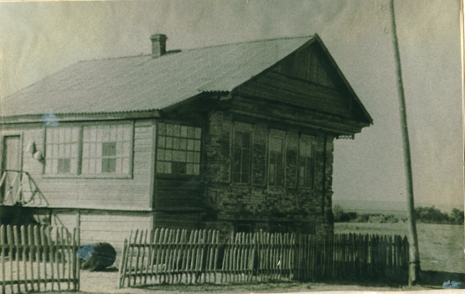
Фото3 Фото 4
Директорами школы были: Пантелей Федорович Тихонов, Моисеев, Иван Моисеевич Беспалов, во время войны Чернявцева Лидия Викторовна и Безотосная Мария Григорьевна.
- Новая школа.
В 1948 году заложили фундамент школы, началась «народная стройка». Работали здесь практически все хуторяне. Понимали, что стараются для своих же детей, вот и трудились на совесть. Но времена были тяжелые, поэтому завершить строительство удалось только в 1956 году. Эту дату и считают сусатцы моментом рождения своей новой школы.
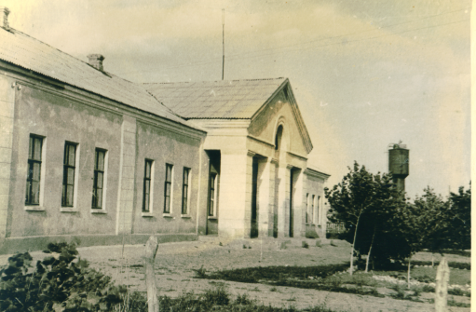 Фото 5

Первым её директором стал Василий Леонидович Ганженко, один из первых выпускников того самого сорокового года. Учителя семилетней, восьмилетней школы ( фото
Начинать работу на новом месте, практически с нуля, было нелегко: нет инвентаря, учебных пособий, многого, что необходимо для обучения и воспитания детворы.

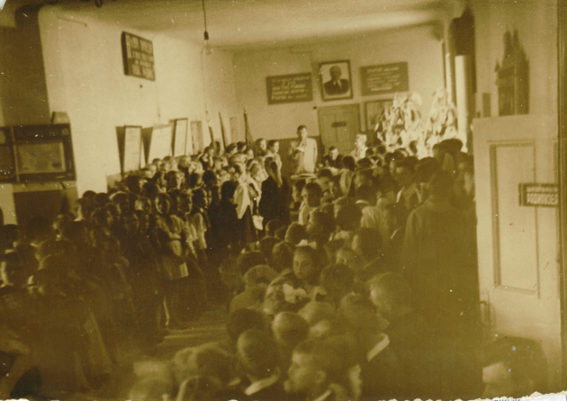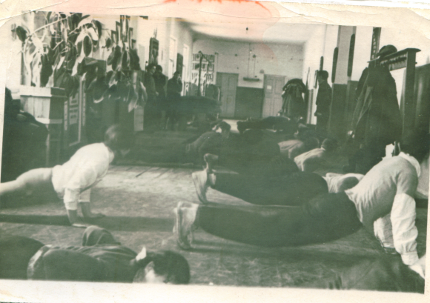 Фото 6 Фото 7
Общешкольные мероприятии и уроки физкультуры проводились в коридоре. Но, все приходит со временем: появился спортзал
(ученики помогали его обустроить), мастерские, гараж, стрелковый тир. Потом для начальной школы выстроили отдельное здание: четыре классных комнаты, библиотека, там же расположился музей.
Постепенно из классов исчезли громоздкие печи – в школе сделали, наконец водяное отопление.
- Средняя школа. Создание коллектива.
А в 1966 году школа стала средней. 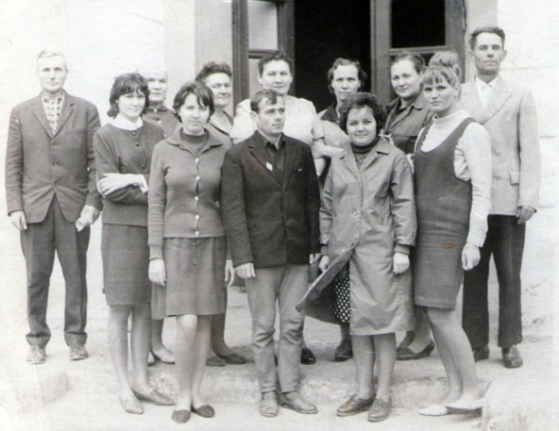 Фото 8 Педколлектив 1968год
И Василий Леонидович стал беспокоится о создании постоянного педагогического коллектива, т.к. в школе не хватало квалифицированных педагогов. Гулевскую В.Ф. он принял в школу завучем. Гусевы А. И. и В.Н. начинали свою трудовую деятельность со школы в х Панском, а Л.М. Пазушкина в х Костылевка, школы в которых являлись филиалами Сусатской школы..
Урутину Г.В. принял-учителем химии, позже она поменяла свою фамилию на Субботину, а в трудовой книжке единственная запись «Принята на должность учителя химии», отработав 40 лет, ушла на заслуженный отдых. Целеустремленный директор в 1974году пригласил из Таганрогского института молодую семью Морозовых, приобретя себе математика и физика. В 1975 году забрал из профтехучилища Текучеву(Санча) В.М. на должность вожатой, т.к.видел в своей ученице творческого человека. В 1979-80г. пришли в школу работать учителями начальных классов Авилова Т.И., Белкина В.В., Тарабанова В.И. Таким образом к 1980 году он сформировал свой творческий коллектив. 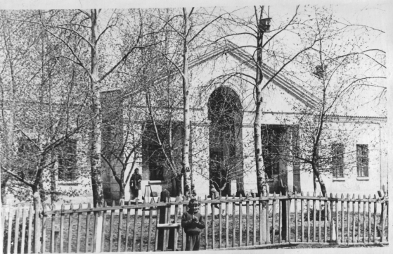Фото
Фото 9 Школа 1975г.
- Школа-дом второй.
Изо дня в день велась здесь кропотливая работа по формированию нравственно и физически здорового молодого поколения. Детишки смальства приучались к труду: работали на пришкольном участке, помогали обустраивать родную школу, сделать ее уютнее, наряднее. А какой чудесный музей они создали вместе с педагогами! Первое его открытие было 28.10.1968г. 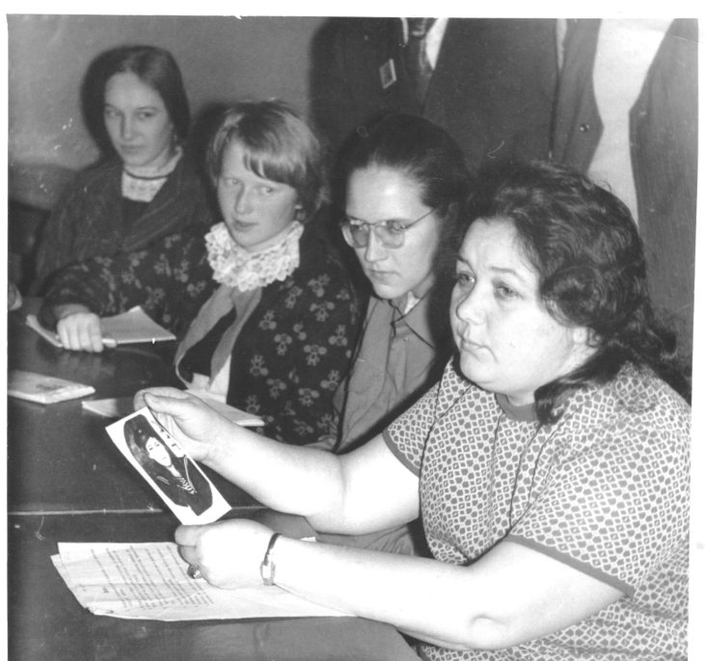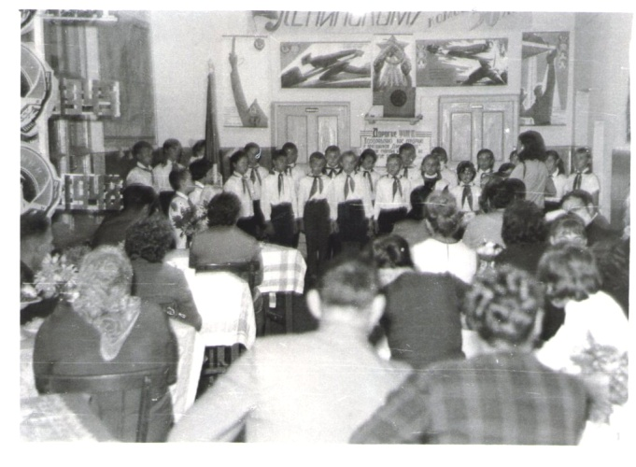 фото 10 фото 11
Руководила музеем А.И.Гусева.(фото10). К сожалению, не все его экспонаты сохранились, потекла крыша в школе - некоторое время музей был закрыт, им никто не занимался. И все же то, что удалось сберечь, помогло нам найти ответ на парадоксальный, казалось бы, вопрос: чем же так хороша эта школа? Все очень просто: мудрым, по-своему талантливым учителям удалось создать здесь теплую, домашнюю атмосферу.(фото 11)
Школа была для учеников родной, они ее любили. За то, что научила жить, за то, что была вторым домом. В учебном заведении посредственном, сереньком никогда не будет таких замечательных выпускников, как в Сусатской средней школе. 4 её бывших учеников дослужились до звания генерала – М.А. Астахов (фото12) 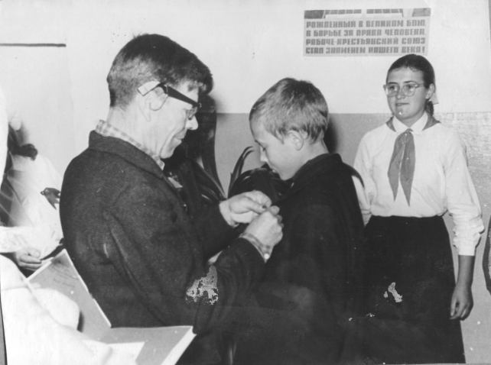
Будущего генерала награждает значком Ступаков А.С.
Н.Г. Антоненко, В.Н. Фисенко,- П. С. Семенов, есть и подполковники, один из них - известный, уважаемый в нашем городе человек - А. Н. Фисенко, а уж офицеров званием помладше - не сосчитать. Бывший глава Семикаракорского района Н. Д. Бударин, его помощник по городу В. И. Журавлев, бывший мэр города Михеев ВА, директор Семикаракорской школы №2 Гердт Н.И., тоже учились в этой школе. Вообще складывается впечатление, что каждый второй сусатский школьник становится либо руководителем какого-нибудь предприятия, либо капитаном дальнего плавания, либо военным. Есть в Сусате свой ученый - кандидат философских наук Сергей Поцелуев. Начинал свое общение с людьми маленьким краеведом в музее, которого так хотелось обнять.
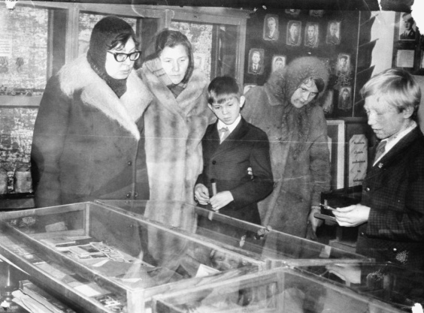
фото 13. Он преподает в РГУ, где на разных факультетах учатся 17 выпускников его родной школы.

- Второй этап –школа Меркулова.
В 1985 году на смену опытному директору пришел молодой, энергичный Меркулов Ю. А.
фото 14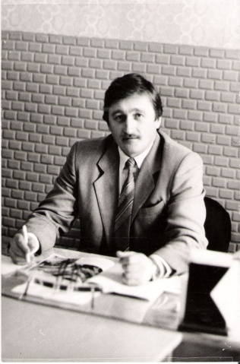
Юрий Александрович не стал менять старые кадры на новые, он попросил ещё год поработать завуча Гулевскую В.Ф.. Василий Леонидович несколько лет работал учителем географии. «Главное- учил Василий Леонидович,- береги созданный мной коллектив, учи на смену свои кадры, чтобы пед.коллектив у тебя был постоянным». Меркулов оказался хорошим учеником Ганженко. Став директором школы 1 апреля 1985года, 19 мая уже приступил к капитальному ремонту здания за счет совхоза Сусатский. Директор совхоза Виктор Григорьевич Чеченев помог не только сделать капитальный ремонт в школе, заменив все кроме стен. Тогда в школе парты были заменены на школьные столы, переоборудованы кабинеты.

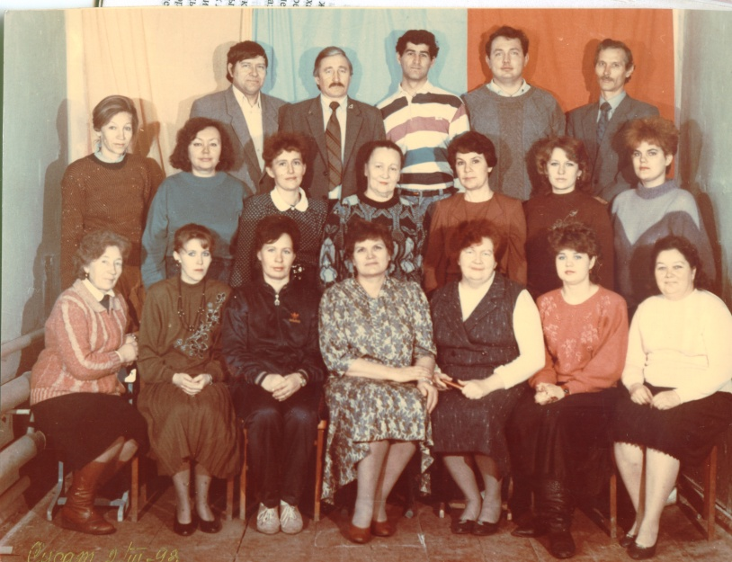
Завучем по учебной части в 1986г стал Морозов А.И, зам. по воспитательной работе с 1987г - Санча В.М.
Основное внимание было уделено учебе. За время их руководства развивалось творчество и мастерство учителей. Педколлектив не только
сохранился, но и профессионально выросли новые кадры. Так в школу без педагогического образования приняли И.И. Егорову, которая занялась уроками технологии. Единственная школа в районе, сотрудничая с Донским профтехучилищем, усилила профобразование. Перешла на 12 вариант т.е. на ряду с образовательным классом шел второй, где изучалось только 5 предметов и усиливались труды, а вместе с аттестатом о среднем образовании девочки получали профессию швеи 1 или 2 разряда, мальчики –тракториста машиниста. Ирина Ивановна получила заочно педобразование – учитель истории.
А бывший ученик нашей школы (председатель совета дружины, секретарь комсомольской организации в школьные годы) Хряпин Ф.М после окончания института вернулся в родную школу работать учителем математики, физики и привез с собой жену учителя математики Хряпину А.В. После окончания института в школу вернулась работать учителем биологии Балкова Е.А, преданный школе человек, с творчеством которой трудно сравниться.
Идея создать в хуторе школу искусств, долго не воплощалась в жизнь. Но вот в Сусат вернулась работать инженером, а позже стала работать худруком в ДК Деревянко В.П, которая по совместительству работала в школе, приехал музыкант Котов А.В., а чуть позже пришел с армии Зубков К. Ф. и открылся филиал музыкальной школы.
Потом в школу была приглашена работать Бадалян Э.Э, окончившая художественное училище. Заочно она окончила педагогический институт, а её ученики рисуют прекрасные картины, занимая призовые места не только в районе, но и в области.(
Большое внимание уделялось трудовому воспитанию: учащиеся продолжали работать на спецхозе( выращивали телят), работали на полях совхоза, выращивая свеклу под руководством Тихонова М.А. Полеводческая бригада выходила на ВДНХ вырастив «Икондорскую» свеклу до 17кг 500грамм. Лучшие отряды награждались поездками. Вместо старого школьного сада был заложен и выращен новый сад.
Под руководством Гусева В.Н. продолжалась туристко-краеведческая работа, походы по родному краю с учащимися продолжили классные руководители. Хороших успехов добивались спортсмены под руководством Копыловой Л.Д, а В.В. Ковалева не только сама принимала участие в горных походах по Кавказу, но и водила свой сусатский отряд в горы. Учителя, продолжив традиции В.Л. Ганженко, во главе с директором Меркуловым принимали участие в районных турслетах, ежегодно занимая призовые места.
В школе была введена ставка психолога. Н.Г Морозова окончила курсы психолога, вела уроки «Психология семейной жизни», клуб общения, клуб молодых педагогов и стала одним из лучших психологов района .
Воспитательную работу В.М. Санча строила по системе Караковского и Иванова. Игра Карусель закружила всю школу. Была введена школьная валюта «Ганжи» и Мерки», в честь наших директоров. Зарабатывая валюту, ученики на аукционе могли купить День досуга, день любимых предметов. А какие интересные мероприятия: учитель года, день ученика. Вечера встречи выпускников стало тесно проводить в коридоре, и пришлось перейти в спортивный зал и принимать только юбилейные выпуски т.к. большинство выпускников в первую субботу февраля спешат в родную школу. А выпускные вечера стали творческими отчетами наших выпускников, они проводятся в ДК, где собирается практически весь хутор. Это очень нравится детям, и одновременно воспитываются активисты, будущие руководители.
За эти 20 лет из школы ушло много выпускников.10 из них получили золотые, более 30 серебряные медали, многие закончили институты, многие работают на производствах. Если проследить судьбу медалистов. то трое из них преподают в институтах и техникумах г. Ростова, Новочеркасска и Семикаракорска (Хомец Н, Тращенко Н, Кузьмина Ю, Носорева Ю). Санча А- первая девушка из района поступившая в Военный институт связи г.Новочеркасска и теперь служащая в звании капитана в г. Москве. Многие закончили пединституты, Павлова Е. была Потанинской стипендиаткой медицинского института, председателем студенческого совета. Пост председателя студсовета она передала выпускнику нашей школы Югай В. сегодняшнему студенту мединститута.

В 1995 году после реставрации под руководством В.М. Санча открылся школьный музей. Экскурсовод Чудикова Дарья, под руководством Санча В.М., в 2003 году заняла 2 место в областном конкурсе экскурсоводов. и летом этого же года участвовала вместе с Левизовой Анной в этнической областной экспедиции. Краеведческую работу по-прежнему вела Гусева А.И, а потом Гулевская В.Ф, под руководством которой стали изучать родословные казачьих семей. В школе была разработана программа « Региональный компонент – основа будущего казачества России». Внесены изменения в школьную программу, добавились кружки по изучению казачьего фольклора, введен курс «История казачества».
В 2003 году школе был присвоен статус «казачья школа».
В это время в педколлективе работало13 выпускников школы: Пазушкина Л.М, Копылова Л.Д, Санча В.М, Тарабанова В.И, Хряпин Ф.М, Ковалева В.В, ГанженкоВ.А, Балкова Е.А, Сотникова М.В, Иванова Н.П, Морозова Е.Ф, Балкова В.А, Котова В.П.
В 2003 году наша школа, одна из пяти в районе, стала участницей эксперимента в начальной школе по использованию в учебном процессе здоровье сберегающих технологий, позволяющих обеспечить качественное образование и сохранение здоровья школьников.
Вела этот эксперимент учитель начальных классов Авилова Т.И под чутким руководством директора Меркулова Ю. А, завуча Морозова А. И, психолога Морозовой Н Г.
Школа всегда работала в содружестве с совхозом. Но после распада совхоза Сусатский опорой для школы стали местные фермеры и предприниматели, которые на протяжении многих лет помогали организовывать бесплатное питание школьников.
2.6 Открытие нового корпуса начальной школы.
В центре хутора в течение 10 лет простояло недостроенное здание, и вот по инициативе бывшего главы района, выпускника Сусатской школы, Бударина Н.Д. и при помощи местных фермеров и предпринимателей, в 2003году здание было достроено, где удобно расположились начальные классы, имея свой спортивный зал, игровую комнату. Сколько радости было у малышей и взрослых, когда открывали школу с современными требованиями.
2.7. Школа сегодня.
В 2005 году директором Сусатской школы стал её бывший ученик Попов
Петр Петрович. По профессии учитель информатики он заставил всех учителей сесть за компьютер т.к. до этого времени не все могли пользоваться компьютером.
Завучем в школе стала Балкова Е.А. (выпускница школы), зам. по воспитательной работе Хряпина А. В.
А с 2006г, став директором, Любовь Ивановна Дикалова смогла организовать коллектив, и школа стала победительницей нацпроекта . Выиграла грант.
Большую работу по обобщению опыта работы школы провели учителя:
Морозова Н.Г., Балкова Е.А., Бадалян Э.Э..
В 2008году по инициативе ученика школы ныне Председателя совета депутатов района А. Н. Фисенко, при поддержке Главы района В. Н. Талалаева, школе был сделан капитальный ремонт, а за полученный миллион она стала полностью компьютеризирована.
В 2013-2014 директором школы был Резников С.Н.
С 2014 года школу возглавила администрация: директор - Горяйнова М.Б., зам. директора по УВР – Москалева Е.М., зам. директора по воспитательной работе - Мовсисян Т.Э.

Заключение

Закончив работу над историей школы , хочу сделать вывод.:
Наша школа всегда соответствовала своему времени. Руководители нашей школы, как учил Василий Леонидович, подбирали и учили свои кадры, создавали условия для роста мастерства учителей, а учителя для детей. .Не каждый педагогический коллектив может похвастаться такими успехами своих бывших учеников. И самое главное, дети, став взрослыми, о своем замечательном втором доме не забывают: навещают учителей, помогают школе, чем могут, преподносят подарки. Например, Александр Павлович Ковалев однажды прислал с далекой Чукотки в дар музею своей альма-матер удивительные экспонаты: китовый ус, клыки и зубы моржа. Или капитан дальнего плавания Мешков И.В. привез подарки из Китая –резного дракона, из Индии –императорского слона, и др..
Юля Морозова из Африки – амулет из зубов обезьяны, Стеблянская Таисия подарила красивую новую книгу Ростовская область, где есть рассказ о Сусате. Стали бы они этим заниматься, если бы не любил школу? Вряд ли. Я думаю, что и для нас, нынешних учеников она станет такой же родной и мы так же, как и наши отцы и, может быть, деды, будем дорожить ею. А когда-нибудь и о выпускниках первого десятилетия 21 века сусатские учителя будут с гордостью говорить: "Это наши ученики". И не важно, кем они станут, повзрослев: врачами или генералами, министрами или фермерами, учителями, строителями и рабочими. Главное, чтобы они всегда оставались порядочными людьми, чтобы труд их педагогов не был напрасным.
Мой вывод: Сусатская школа была, есть и будет вторым домом для своих учеников. Это можно четко проследить по вечерам встречи выпускников, которые проводятся в школе с1970 года. В школе не только дают знания, но и учат жить.

